附件10
臺中市西屯區潮洋公園籃球場設置太陽光電發電系統公開標租案
設置區示意圖
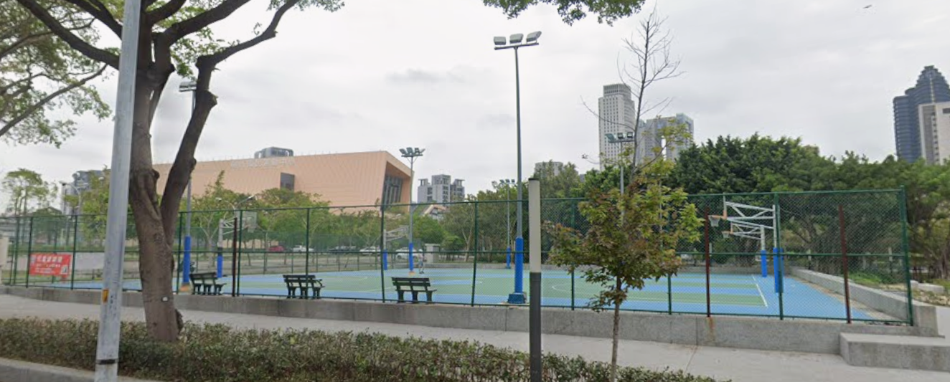

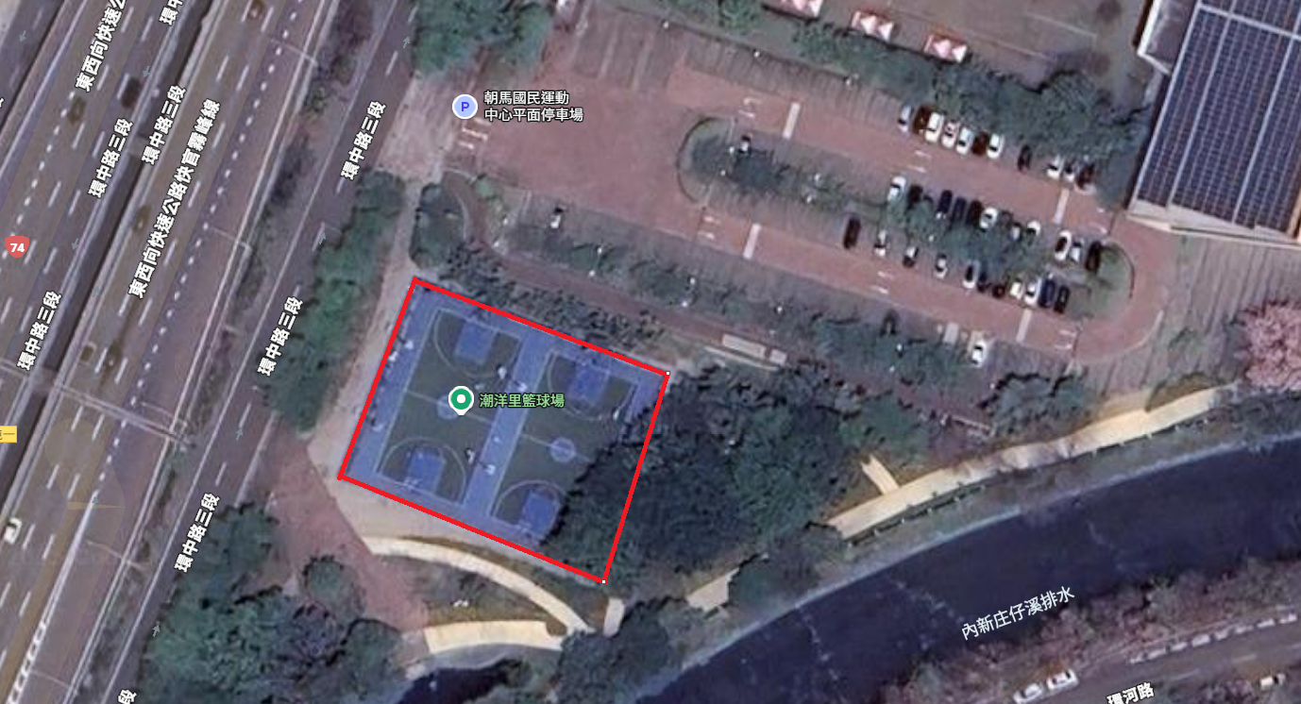

說明：
- 施作區域為紅框標示之位置，設置面積僅為概估，實際面積請廠商自行現勘確認。
- 設置時是否影響結構安全，請務必先行至現場了解評估後再行規劃。
- 請依評選項目要點，詳述於服務建議書。

